1)
На рисунке изображён график зависимости температуры t четырёх килограммов некоторой жидкости от сообщаемого ей количества теплоты Q.
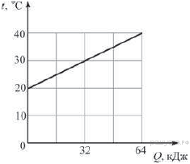
Чему равна удельная теплоёмкость этой жидкости?
2) Какое количество теплоты получила вода при нагревании от 15 до 25 °С в бассейне, длина которого 100 м, ширина 6 м и глубина 20 дм?
3) Алюминиевая фляга массой 12 кг вмещает 36 л молока. Какое количество теплоты потребуется для нагревания молока во фляге от 0 до 60 °С ?
4)В стакан, содержащий 230 г кипятка, опустили ложку массой 150 т, имеющую температуру 20 °С. Температура воды понизилась от этого до 97°С. Верно ли, что эта ложка алюминиевая?
5) В сосуд с водой, масса которой 150 г, а температура 16 °С, добавили воду массой 50 г при температуре 80 °С. Определить температуру смеси.

